Komunikat prasowy

Canon ogłasza wyniki konkursu „To My tworzymy Świat"
i podsumowuje swoją akcję edukacyjną

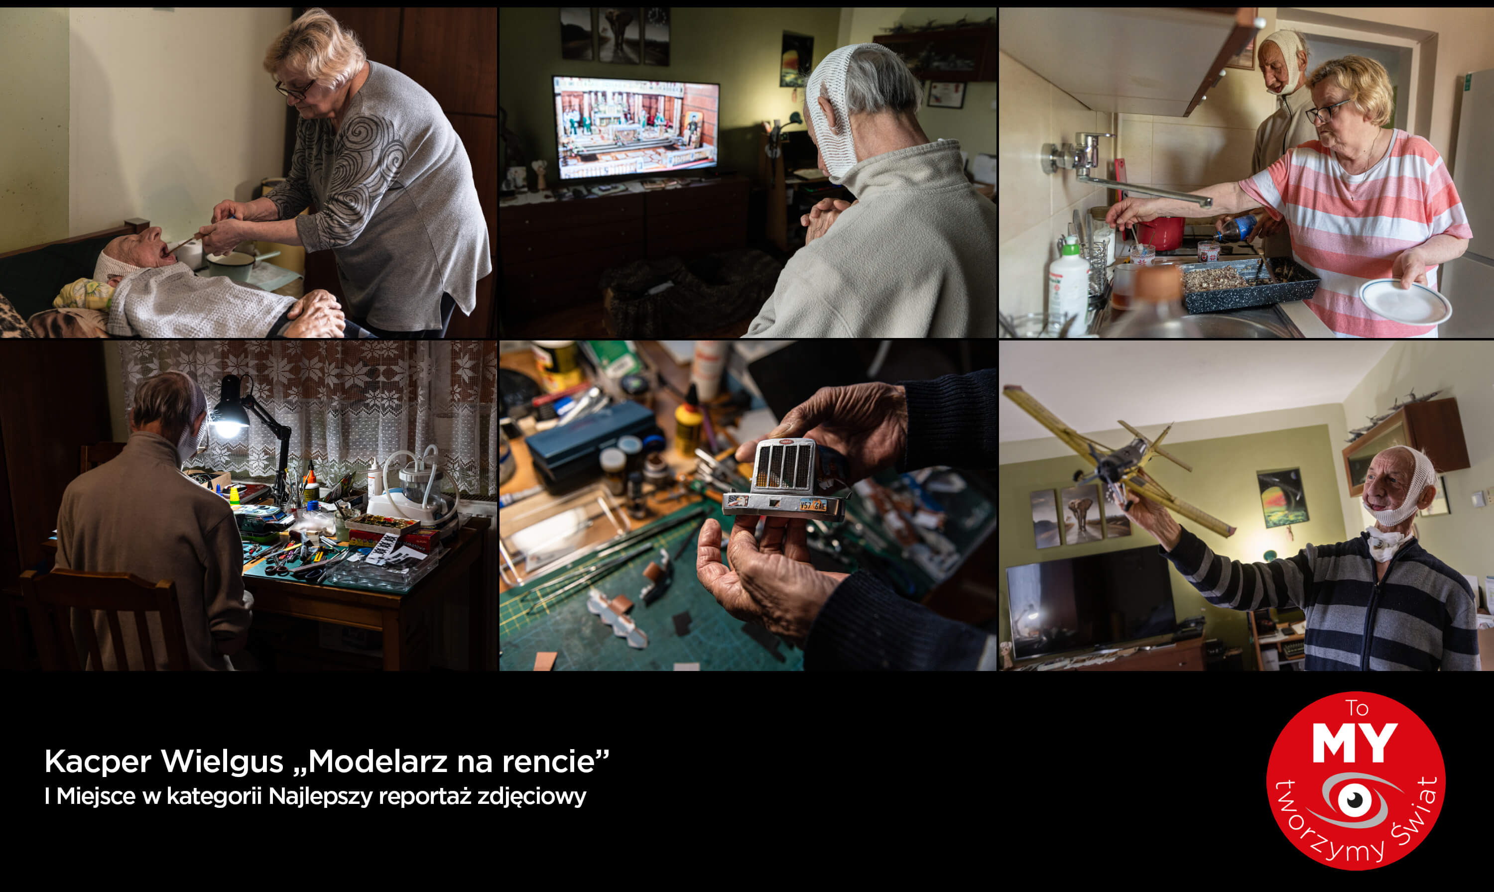

Poznaliśmy laureatów tegorocznego konkursu fotograficznego ogłoszonego w ramach 8. edycji programu „To My tworzymy Świat” organizowanego przez firmę Canon. Oprócz konkursu, w którym można było wygrać ufundowane przez producenta nagrody, przeprowadzone zostały także warsztaty fotograficzno-filmowe dla młodzieży. A wszystko to celem szerzenia idei Celów Zrównoważonego Rozwoju ONZ oraz pasji do fotografii.

Tegoroczne warsztaty zorganizowane w ramach programu „To My tworzymy Świat”, poprowadzili Ambasador Canon, fotograf i filmowiec Piotr Małecki oraz dziennikarz i podróżnik – Marcin Jamkowski. Dzięki ich praktycznym ćwiczeniom, uczniowie szkół średnich i podstawowych mogli dowiedzieć się, jak stworzyć dobry reportaż zdjęciowy oraz filmowy. Warsztaty odbyły się w listopadzie, w Białymstoku oraz Warszawie.
Głównym punktem każdej edycji programu „To My tworzymy Świat” jest ogólnopolski konkurs fotograficzny dla młodzieży, którego tematem przewodnim są „Pozytywne przykłady realizacji 17 celów zrównoważonego rozwoju ONZ”. Wysyłane przez uczestników prace, mają zwracać uwagę ich odbiorców na to, że świadomość wspomnianych celi może realnie zmieniać obraz świata, w którym żyjemy.

W tegorocznej edycji konkursu można było zgłosić pracę w jednej z dwóch kategorii: praca multimedialna (np. film, fotocast, reportaż, klip) albo reportaż zdjęciowy. W skład jury konkursu, oprócz przedstawicieli Canon Polska weszli wspomniani wcześniej fotografowie: Piotr Małecki oraz Marcin Jamkowski. Komisja postanowiła nagrodzić następujące prace:
- Praca multimedialna:
  - 1 miejsce: nie przyznano
  - 2 miejsce: Dawid Bugara „Ostatnia umiera nadzieja”
- Reportaż zdjęciowy:
  - 1 miejsce: Kacper Wielgus „Modelarz na rencie”
  - 2 miejsce: Laura Ambroszczyk „(nie)męskość”

Dodatkowo, jury przyznało wyróżnienia poniższym pracom:
- Praca multimedialna:
  - Zuzanna Jarecka „Troska”
  - Patryk Dąbrowski „Żyjemy dla siebie”
- Reportaż zdjęciowy:
  - Martyna Baster „Marsz po akceptację”
  - Oliwia Pieprzyca „Modern Women”
  - Wiktoria Soswa „Skok w średniowiecze”
  - Liwia Pawłowska „Obrączkowanie-badanie bioróżnorodności ptaków”
Dla zwycięzców konkursu firma Canon przygotowała nagrody w postaci wysokiej jakości sprzętów Canon, które umożliwią laureatom doskonalenie swojego warsztatu: za I miejsce: aparat EOS M50 Mark II
z obiektywem EF-M 15-45 mm, a za II miejsce: drukarkę PIXMA G640 z zapasem papieru do wydruku.
Wyniki konkursu “To My tworzymy Świat” oraz prace laureatów dostępne są na stronie: https://www.canon.pl/tomytworzymyswiat/laureaci2022/

-KONIEC-
Kontakt dla mediów  Canon Polska  Katarzyna Sobczak  PR and Marketing Communication Professional  Corporate Marketing Communication  Canon 4CE – Poland  Kom. (+48) 691 490 835  katarzyna.sobczak@canon.pl  www.canon.pl  Komunikacja Plus PR  Katarzyna Duda  Kom. (+48) 603 944 508  kduda@komunikacjaplus.pl  www.kplus-pr.pl | O Canon Europe  Canon Europe jest strategiczną centralą firmy Canon Inc., światowego dostawcy usług i technologii przetwarzania obrazu, w regionie EMEA. Zatrudnia 12 850 osób na około 120 rynkach i odpowiada za blisko jedną czwartą rocznej światowej sprzedaży Canon.  Założona w 1937 r. firma Canon, dzięki gotowości do ciągłego wprowadzania innowacji, od ponad 80 lat pozostaje liderem w dziedzinie doskonałości obrazowania. Inwestuje w dziedziny umożliwiające wykorzystanie możliwości rozwoju, od aparatów fotograficznych i komercyjnych drukarek po urządzenia przemysłowe i technologie opieki zdrowotnej.  Canon kieruje się filozofią Kyosei – „żyć w harmonii i działać dla wspólnego dobra”. W regionie EMEA Canon Europe dąży do zrównoważonego rozwoju, koncentrując się na zmniejszeniu własnego wpływu na środowisko i wspierając klientów w jego ograniczaniu za pomocą produktów, rozwiązań i usług firmy Canon.  Canon nieustannie na nowo kształtuje świat przetwarzania obrazu w imię większego dobra. Dzięki swojej technologii i duchowi innowacji przesuwa granice możliwości – pomaga oglądać świat w sposób wcześniej niedostępny.  Więcej informacji na temat Canon Europe można znaleźć pod adresem: www.canon-europe.com

